**FICHA TÉCNICA**

# DATOS GENERALES DEL PROYECTO

|  |  |  |  |
| --- | --- | --- | --- |
| **Nombre del proyecto** | Fortalecimiento de las prácticas de producción y beneficio de cacao, mediante programa de extensión y transferencia de tecnología, en pequeños productores del municipio de pueblo bello, cesar | | |
| **Departamento(s)** | Cesar | | |
| **Municipio(s)** | Pueblo bello | | |
| **Línea productiva** | Cacao | | |
| **Familias Participantes** | 97 | | |
| **Organización (es) Fortalecida (s)** | Tayronaca y Acapapb- Aprofruver | | |
|  |  |  |  |
| **ID Iniciativa (s) PDET** | | **1220570302595** | |
| **Duración del proyecto (meses)** | | Doce (12) meses de ejecución | |

# DATOS DE LOS PARTICIPANTES DEL PROYECTO

|  |  |
| --- | --- |
| **Total de Familias** | 97 |

|  |  |  |  |  |
| --- | --- | --- | --- | --- |
| **Campesinos** | **Víctimas** | **Étnicos (Afro, Room e Indígenas)** | **Mujeres** | **Jóvenes** |
| 75 | 63 | 22 | 22 | 17 |

## Productores

* Número: 97

Características de los productores: La población directa beneficiaria del proyecto será de 97 productores participantes, que integran un grupo de 289 personas con sus familias de acuerdo con la información suministrada en la encuesta de caracterización. Se encuentran vinculados en tres organizaciones:

* Asociación Tayronaca con 56 productores participantes del proyecto vinculados.
* Asociación de cultivadores y comercializadores de cacao de Pueblo Bello ACAPAPB con 30 productores participantes del proyecto vinculados.
* Asociación de productores de frutas y verduras del Cesar- APROFRUVER- con 11 productores del proyecto vinculados.

Los productores participantes son considerados como pequeños debido a que cerca el 88,3% de los productores tienen entre 1 a 4 hectáreas en cacao, el restante aproximado del 10% posee entre 5 a 10 hectáreas en cacao,

## Organización, Grupo Asociativo o Comunitario Fortalecido

**ACAPAPB** es la Asociación de cultivadores y comercializadores de cacao de Pueblo Bello, quienes cuentan con 80 asociados de los cuales 30 son participantes del proyecto, quienes dedican parte del área de sus predios al cultivo de cacao como resultado de la oportunidad de mercado que evidenciaron en su momento de creación en el año 2007, a partir del cual iniciaron su proceso de organización con el fin de apoyar a los agricultores del municipio mediante el fomento y desarrollo de las actividades agrícolas.

**Nit:**

**TAYRONACA.** Es una organización de segundo nivel que integra otras organizaciones de productores de diferentes líneas productivas, entre ellas principalmente café y cacao, la cual ha puesto a disposición de los agricultores infraestructura productiva, comercial y organizativa confines de lograr economías de escala que les permita disponer de mayores niveles de negociación, y la cual ha venido desde su reciente creación -en abril de 2019- agrupando a otras organizaciones en ese sentido. De Tayronaca, forman parte 56 productores participantes en el proyecto y la organización ACAPAPB como persona jurídica.

**Nit:** **900058936 – 3**

**APROFRUVER**. Es una organización de base productiva agrícola que fomenta la producción y comercialización de frutas y verduras, a través del apoyo a los productores en el desarrollo de las labores comerciales. Cuenta con 70 personas afiliadas, pero únicamente forman parte del proyecto 11 de sus integrantes. Sin embargo, señalan que si se encuentran interesadas en el fortalecimiento organizacional ya que identifican falencias que requieren apoyo externo para ser subsanadas.

**Nit:** **900755818-2**

# LOCALIZACIÓN DEL PROYECTO

Los Productores de cacao del proyecto se encuentran ubicados en las siguientes veredas (32): El Cairo, Nuevo Mundo, Puerto López, San Quintín, Montegrande, Antiguos 1 y 2, El Hondo, La Góngora, Montecristo, Las Mariposas, Las Neblinas, La Florida, Berlín 1, El Triunfo, Costa Rica 1 y 2, Soplaviento, La Gloria, San Pablo, San Pedro, Guananí, Caracolí, Nuevo Colón, Nuevo Horizonte, Marquetalia, Palmarito, Casa de Tabla, Santana, La Honda, Canaima, Las Bóvedas.

*Ilustración 1. Ubicación específica de la alternativa.*

Fuente Elaboración propia, ART, 2019

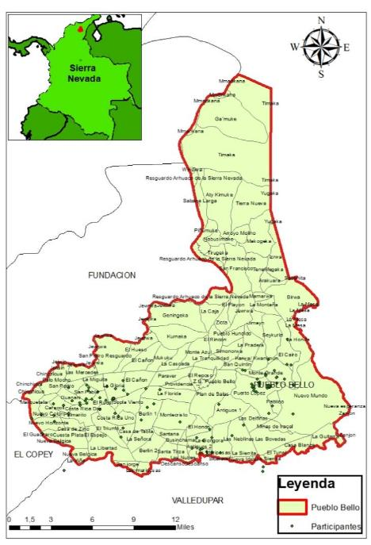

**3.1 Requerimientos del Sistema y Oferta Agroecológica del Sistema Productivo**

De acuerdo con el Manual técnico del cultivo del cacao del IICA (Arvelo, González, Maroto, Delgado, & Montoya, 2017), para el cultivo de cacao en Colombia se recomiendan las siguientes características biofísicas generales en las zonas de producción de cacao:

“Un régimen de temperatura que se encuentre entre los 18 °C y los 32 °C, con una óptima entre los 24°C y 28 °C, en zonas donde las precipitaciones anuales se mantengan entre 1500 y 3800 mm, con un rango entre 1800 y los 2600 mm en donde mejor se desarrolla. Los suelos deben ser sueltos, profundos y amplios para que las raíces se distribuyan sin dificultad; así, la raíz principal puede penetrar de 80 a 150 centímetros. El cultivo se establece en un rango de altura sobre el nivel del mar de 0 a 1200 metros, con óptimos entre 800 y 1200 msnm”.

Tabla 1 Condiciones agroecológicas óptimas para el desarrollo apropiado de la planta del cacao

|  |  |  |
| --- | --- | --- |
| **Parámetro** | **Requerimientos edafoclimáticos óptimos para el cultivo** | **Oferta de la zona del proyecto** |
| Parámetros climáticos | | |
| Altitud (m.s.n.m) | 0 - 1200 | 650 - 1200 |
| Rango de temperatura del cultivo (ºC) | 18 - 32 | 19.6 a 20.9 |
| Rango de precipitación (mm/año) | 1500 - 3800 | 1200 - 2700 |
| Humedad relativa promedio anual (%) | 70 - 80 | 70 a 75 |

Fuente. Elaboración propia

# OBJETIVOS DEL PROYECTO

## Objetivo general

## Fortalecer los sistemas de producción, cosecha y poscosecha de cacao de los pequeños productores del municipio de Pueblo Bello y su capacidad asociatividad, para mejorar su productividad y calidad final de los granos.

## Objetivos específicos

* Aumentar los rendimientos de la línea productiva del cacao en predios de los participantes en las áreas intervenidas.
* Optimizar la gestión de los procesos de producción y calidad de los productos finales.
* Fortalecer las capacidades asociativas de los productores participantes y los índices de capacidad organizacional de las estructuras organizativas productivas de las cuales forman parte.

# DESCRIPCIÓN COMPONENTES Y ACTIVIDADES

**COMPONENTE: ACTIVOS PRODUCTIVOS:** Como complemento al componente de extensión agrícola desde la formación y con el fin de ajustar y optimizar los procesos de producción, cosecha y poscosecha en campo, se prevé hacer entrega de herramientas, equipos e implementos requeridos que se relacionan a continuación.

* *Subcomponente de sistema de distribución de agua*: Uno de los elementos claves de la propuesta, es el mejoramiento de la producción a través del suministro de implementos para sistemas de distribución de agua al interior del predio de 1 ha a ser intervenido por el proyecto y su optimización mediante la asistencia técnica y entrenamiento para su apropiado manejo. Estos elementos se entregarán únicamente a los integrantes de las organizaciones Tayronaca y ACAPAPB con el compromiso de las organizaciones y de los productores de disponer de la conducción hasta el punto de ingreso del predio a intervenir con el fin de garantizar el suministro de agua para el empleo del sistema a ser entregado y de contar con los permisos requeridos.

El uso consuntivo del cultivo, buscando el balance de los requerimientos del mismo cultivo y la oferta bioclimática, para los periodos más críticos (especialmente diciembre-marzo), que deben compensarse con un sistema de respaldo para distribuir el agua en los predios se dimensionó la capacidad del mismo. En este sentido se asume que la planta de cacao en edad productiva requiere en promedio 5 mm/día para que produzca sin limitaciones (Orozco Aguilar & López Sampson, 2016), es decir un promedio mensual de 150 mm. Como se observa en los promedios de precipitación mensual evidenciados para el municipio, el sistema operará especialmente durante las temporadas de mayor déficit hídrico, que presentan láminas de agua menores a las requeridas para el cultivo, y se configura en un soporte básico que permitirá mejorar las condiciones de producción durante estos periodo, y contribuirá a disminuir los riesgos y aumentar la productividad general en la medida que permitirá una mejor distribución del agua al interior del predio a los largo de las distintas épocas del año.

De acuerdo con las anteriores consideraciones, se plantea para cada predio a ser entregado este sistema de distribución de agua con goteo auto compensado que permita mejorar la eficiencia en el manejo del agua y optimizar su uso para el área definida para la intervención en el proyecto de 1 ha, contemplando la instalación de 1 gotero por árbol con el objetivo de repartir equitativamente los caudales en el área de trabajo de forma uniforme durante todos sus ciclos, asumiendo un promedio de 833 árboles por hectárea.

Figura 1. Esquema ilustrativo ideal de la distribución de líneas de goteo y goteros por hectárea (la distribución en campo varía por las condiciones de cada terreno)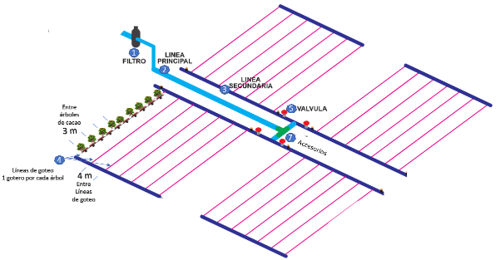

1. FILTRO: (1) Material necesario para la instalación de un filtro plástico de control (120 mesh), una válvula de bola y un regulador de presión, con accesorios de conexión
2. LÍNEA PRINCIPAL: Tubería de conducción de 90 m en PVC de 1/2" y accesorios de conexión
3. LÍNEAS SECUNDARIAS: 200 m de manguera PE de 25 mm y accesorios de conexión.
4. LÍNEAS LATERALES DE GOTEO: Manguera de 16 mm PE, como porta emisores (una por surco - 2600 m), accesorios de conexión.
5. REGISTROS DE CONTROL: (4) Material necesario para la instalación de cuatro válvulas de bola PVC para control de los módulos de riego y accesorios de conexión.
6. GOTEROS: 833 goteros autocompensado botón de 4 LPH
7. ACCESORIOS

Descripción de los elementos

* Unidad de filtrado

El sistema de riego por goteo propuesto requiere que el agua no tenga partículas más grandes de 100 micras, razón por la cual, es necesario instalar un filtro. Filtro plástico con un cartucho de anillos (120 mesh) con capacidad suficiente para retener partículas y disminuir el riesgo de obturación en los goteros.

* Tubería y accesorios (en PE y PVC).

Para las diferentes válvulas de campo, las distribuidoras se consideran en tubería de polietileno de 25 mm. Igualmente incluye accesorios PVC y accesorios rápidos para los diferentes cambios de dirección. Como porta laterales se utiliza manguera de polietileno de 16 mm.

Figura 2 Implementos principales del sistema de riego a ser empleado: Filtro de anillos (izquierda); tubería y accesorios en PE y PVC (derecha); goteros autocompensados (abajo).

 



* Caudal: 4 lph
* Cantidad por planta: 1
* Diámetro de lateral: 16 mm
* Espesor de pared de los laterales: 0.9 a 1.15 mm
* Elevada durabilidad en condiciones arduas
* Doble filtro de entrada resistente a potenciales obturaciones
* Adecuado para varias fuentes de agua
* Soporta aplicaciones con aguas servidas
* Material: polietileno vírgen.

Fuente. Cotización ETAGRO anexa

El sistema será instalado con el aporte de mano de obra de los productores participantes y será orientado por profesionales especializados de la empresa proveedora o externos que cuenten con la idoneidad y experiencia requerida para tal fin contratados bajo la modalidad de contratación por servicios por productos a ser entregados en los lapsos de tiempo predefinidos en el plan de trabajo para la instalación que deberá ser acordado en la sesión inicial de socialización del proyecto y en el marco de los acuerdos de ejecución con las organizaciones y productores.

*Subcomponente insumos y elementos para producción (capital de trabajo):* Se hará entrega por predio para la hectárea intervenida de los insumos para nutrición y fertilización requeridos durante el año de ejecución del proyecto, partiendo del análisis de suelos que el proyecto deberá realizar con cargo a cada predio en el presupuesto, de acuerdo con las siguientes características tomadas del laboratorio nacional de suelos del IGAC donde especifica el tipo de análisis que deben realizarse para el caso específico del proyecto, y de conformidad como se explica en mayor detalle en el capítulo correspondiente al estudio técnico. Así, con base en la referencia mencionada del IGAC (IGAC, Laboratorio Nacional de suelos, Agosto 18 2020), se deberán realizar los análisis de caracterización básica de suelos (denominado Q10 para el IGAC, para lo cual se anexa tabla de referencia) que incluye recomendaciones para el cultivo, y el análisis de Cadmio disponible (Q71 para el IGAC) debido a su especificidad en la normativa para la comercialización en el cacao en grano.

Tabla 25. Características del análisis de suelos requerido para el proyecto a realizar en cada predio

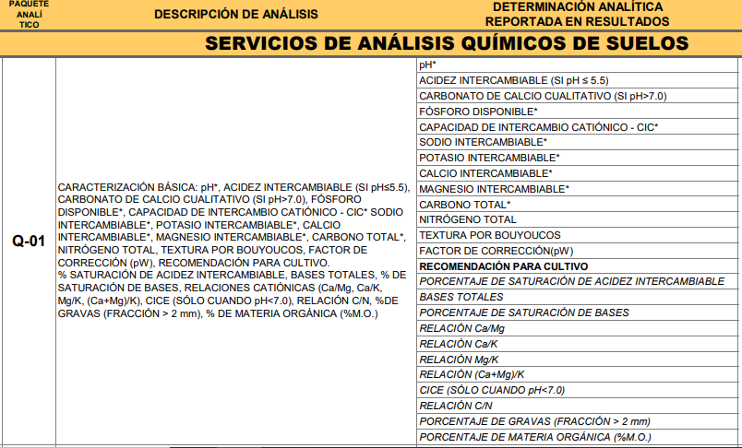

* Fuente. (IGAC, Laboratorio Nacional de suelos, Agosto 18 2020)

A los productores de APROFRUVER y se les entregaran los productos de mayor eficacia en la zona, reconocidos por FEDECACAO que pueden aplicarse con seguridad y garantizando la inocuidad requerida, para lo cual se destinan rubros específicos asignados en el componente financiero del proyecto con base en promedios generales de productos empleados como fungicidas, insecticidas y herbicidas, entre ellos el óxido cuproso (oxicloruro al 35%) como fungicida, el Paraquat dicloruro (200 g/l, conocido también como Gramoxone) como herbicida. Los problemas con defoliadores, escolítidos, áfidos y trips se pueden combatir aplicando químicos de amplio espectro, tales como methomyl (Lannate, 215 g/l), u otros productos debidamente registrados y aprobados por el ICA, que reiteramos deben ser preferentemente sugeridos por FEDECACAO y asumiendo la experiencia de los productores participantes del proyecto.

Tabla 3 Insumos base mínimos a suministrar a los participantes del proyecto para el mantenimiento de la hectárea integrada al proyecto en el año de ejecución del mismo*

| **RUBRO** | **UNIDAD** | **CANTIDAD** |
| --- | --- | --- |
| Correctivos para el suelo (Cal líquida agrícola) | Litros | 6 |
| Urea | Bulto (50 Kg) | 3 |
| Fertilizante completo triple 15 | Bulto (50 Kg) | 3 |
| Fertilizante foliar completo | Litros | 9 |
| Fungicidas | Litros | 3 |
| Insecticidas | Litros | 2 |
| Herbicidas | Litros | 2 |
| Materia orgánica | Bulto x 50 kg | 16 |

Fuente. Elaboración equipo del proyecto

*Los valores fueron estimados para condiciones de baja fertilidad en los predios, y su justificación puede evidenciarse en el capítulo del Estudio Técnico

A los productores vinculados a las organizaciones ACAPAPB y TAYRONACA se les realizará la entrega de implementos (4 tipos de herramientas de corte para poda) para realizar las podas de manera manual, con extensor para ramas más altas o en zonas de difícil acceso. En la tabla 7 se describen las características del modelo sugerido, sin embargo, estas especificaciones pueden cambiar en función de la disponibilidad en el mercado siempre y cuando cumplan con la misma funcionalidad

Figura 3. Tijeras para poda con extensor (izquierda) para ramas altas o de difícil acceso en el árbol, y de telescopio (derecha), para podar ramas delgadas localizadas en la parte media de los árboles de cacao

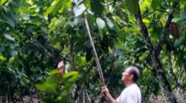 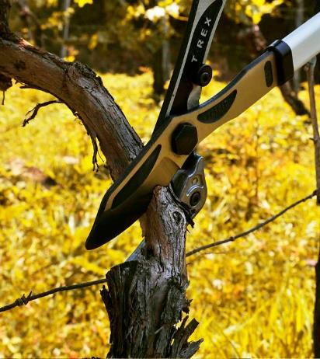

Fuente: (Cacaomovil, sf)

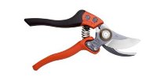 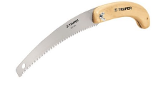

Fuente. Homecenter para referencias seleccionadas de acuerdo a cotizaciones.

Tabla 4. Descripción d ellos tipos de herramientas en corte a ser entregadas a los productores de las organizaciones TAYRONACA y ACAPAPB

| ELEMENTO | Descripción |
| --- | --- |
| Tijeras Podadoras pequeñas de mano | Podadora Profesional 20cm de Una Mano Ergo 250gr  Modelo P1-20 |
| Sierra de arco | Serrucho Curvo Podador Plegable  Modelo TRP18178 |
| Tijera podadora mediana telescopio | Tijera Cortarramas Yunque Pro Modelo T40/60 |
| Tijera con extensor | Corta Ramas Extensible ERGO |

Fuente. Elaborado con base en el tipo de herramientas disponibles en el mercado de forma compatible con las necesidades de los productores

Adicionalmente como parte integral de apoyo al proceso como capital de trabajo se cubrirá el monto del trasporte de la cosecha durante el periodo de ejecución del proyecto con el fin de impulsar aún más financieramente los procesos. No se realiza la entrega de recursos a los productores, el operador debe contratar la logística y transporte en la medida que los valores fueron definidos por promedios del transporte en la zona y por economías de escala, que operativamente funciona con un mismo transporte acopia durante el trayecto la producción de varios productores y entrega en el sitio predeterminado para los productores.

*Subcomponente elementos y equipos para poscosecha:* Este subcomponente integra dos clases de grupos de elementos a ser entregados, de acuerdo a la organización a la cual se encuentran vinculados los productores participantes.

Tabla 5. Equipos e implementos poscosecha a ser entregados

|  |  |
| --- | --- |
| 1. **Sistemas individuales** | 1. **Sistema Unificado** |
| 1. APROFRUVER | 1. TAYRONACA -ACAPAPB |
| 1. Caseta de fermentación | 1. Equipo de secado industrial |
| 1. Cajones de fermentación con paleta revolvedora | 1. Equipos de control de calidad Filtros, balanza, medidor de humedad, determinador de densidad |
| 1. Secador solar tipo túnel con rastrillo revolvedor |
| 1. Sistema de selección: zaranda |

Así a los productores (86) vinculados a organizaciones TAYRONACA y ACAPAPB se realizará entrega de elementos y equipos para poscosecha y control de calidad de proceso que fortalecerán la realización del mismo, las cuales se ubicarán en la edificación donde se encuentra el laboratorio y la central de beneficio en montaje, en la cabecera de la zona urbana del municipio, administrada por TAYRONACA, lugar donde se realizarán estos procesos.

1. DESCRIPCIÓN DE LOS SISTEMAS INDIVIDUALES – APROFRUVER (11 unidades) Para los productores (11) que forman parte de la organización APROFRUVER, donde aún se realizan los procesos en finca y requieren el suministro de equipos para fermentación y secado, se plantea la entrega individual de elementos como la caseta de fermentación con cajones y secador solar de madera con cubierta plástica (marquesina). Estos sistemas están diseñados para manejar la cosecha pico de la finca de pequeños productores. Todas las piezas en madera deberán provenir de plantaciones certificadas por el proveedor.

* *Secador solar pequeño tipo túnel:* El secador solar de túnel tiene la ventaja de que protege al cacao de la humedad de la lluvia, del polvo y animales además de que favorece la temperatura de secado dentro del túnel.

El módulo está conformado por una cama levantadas con estructura de soporte en madera, y malla o lona para colocar la capa de cacao con tablillas laterales de 10 cm de alto para evitar que el cacao se salga de la pasera. Las camas están a 0,9 m del suelo, con medidas: 10 m de largo x 2 m de ancho, es decir 20 m2, espacio con capacidad hasta 180 kg (14,4@) de cacao seco en promedio. Estructura base en madera, cortada y cepillada en listones, tablas y postes de soporte en madera con capacidad de 18 kg/m2. El tendido de cama de secado estará compuesto por malla plástica romboidal 4x4 (Cafetera) Ancho 2 m y 10 m de largo color Negro. Soportada en alambre plástico negro resistencia mínima 125 kg de atracción y sistema general de tornillería Phill y puntilla 2"; 2/12; 3", reata, grapas.Y todas las camas están protegidas con una estructura con travesaños en PVC que soportan la cubierta plástica en una estructura parabólica tubular de 3/4 blanca con uniones plásticas de alta resistencia con refuerzo en fibra de vidrio, cubierta con cortinas retractiles provista de una película de polietileno calibre 6.

Figura 4. Modelo ilustrativo de secador solar de túnel (marquesina en construcción) para productores individuales

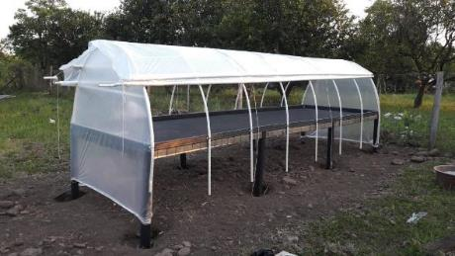

Fuente. Catálogo Innovakit

Figura 5. Dimensiones del módulo de secado para productores individuales.

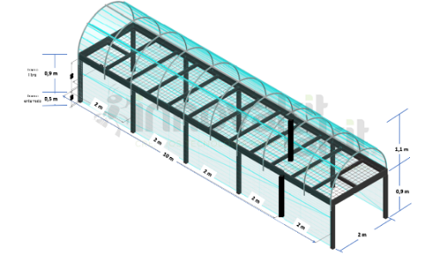

Fuente. Catálogo Innovakit

* *Rastrillo revolvedor:* El secado requiere que la masa en proceso sea esparcida apropiadamente y de forma recurrente con el fin de mantener las condiciones uniformes en cada una de las capas y lograr altos niveles de homogeneidad en los granos. se busca con este implemento, fabricado en PVC, es reducir los daños producidos por este tipo de implementos elaborados con otros materiales, reduciendo las cantidades de granos pelados, resquebrajados o contaminados como bien se puede detallar en el capítulo de estudio técnico apartados de fermentación y secado.

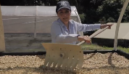

Figura 6. Rastrillo revolvedor para la masa de grano Fuente. Cenicafé.org

* *Cajones de fermentación con paleta revolvedora y caseta:* La fermentación es muy importante para la calidad del cacao, en este proceso el cacao obtiene el aroma, el sabor y el color característico de la variedad. La fermentación dura entre 5 y 7 días cuando la temperatura aumente a 45°Cs y el embrión muera. La fermentación finaliza cuando baja la temperatura de la masa de cacao, las almendras se hinchan y adquieren un color con tonalidades rosadas o claras. En el corte longitudinal de un grano fermentado debería aparecer un color pálido en el centro, rodeado de un círculo café indicando una buena fermentación y muerte del embrión.

Las maderas consideradas para la construcción de las unidades de beneficio pueden ser: Ceiba Tolua, Nogal cafetero, Laurel-pardillo (*Cordia alliodora*), Roble y/o Caracolí. Las maderas a usar en las unidades de beneficio deberán estar secas, para evitar problemas de deformación y fracturas.

Figura 7 Especificaciones técnicas de los cajones de fermentación de cacao y paleta revolvedora de granos

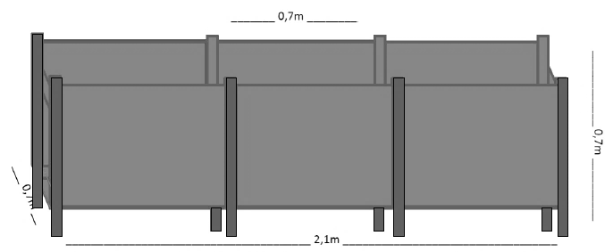

Fuente: Elaboración equipo Universidad Nacional a partir de diseños establecidos por FEDECACAO

*Paleta revolvedora, paleta volteadora y termómetro*

Para lograr una buena fermentación el volteado es esencial y la masa en fermentación debe ser removida con palas de madera de un cajón a otro. El propósito del volteado es aumentar la ventilación y lograr la fermentación homogénea de toda la masa, se debe voltear por lo menos 1 vez al día con la paleta revolvedora. La paleta volteadora sirve para trasladar la masa del grano de un cajón al otro, y generalmente se emplea elaborado en madera. Para controlar las condiciones de temperatura de la masa de grano en fermentación se emplean termómetros que sirven para determinar estas a diferentes profundidades y controlar con esto el estado del proceso de fermentación.

Figura 8. Paleta revolvedora (izquierda), volteadora (centro) y termómetro de punzón para la masa de cacao (derecha)

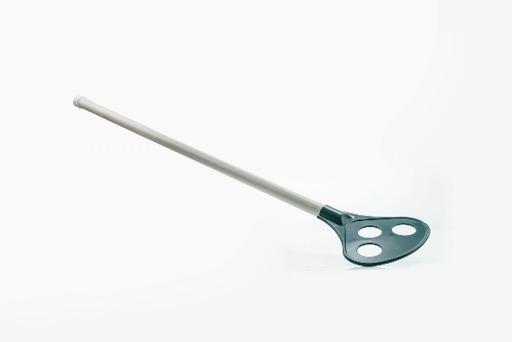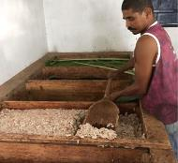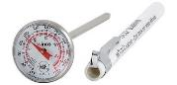

Fuente. Izquierda Catálogo Innoovakit . Derecha. http://www.campohermoso-boyaca.gov.co/noticias/cosecha-y-fermentacion-del-cacao (Alcaldía de Campohermoso, Boyacá, sf), Derecha: orquídea.com.co

*Disposición de exudados de la fermentación del cacao*

Los exudados del proceso de fermentación se disponen en un tanque bajito de 250 litros, semienterrado (20 cm bajo nivel del suelo) para facilitar la recolección, y posteriormente disponer de estos de manera apropiada en un lugar predefinido dentro del predio, ya sea como subproducto, debido en que en ocasiones se emplea para otros procesos[1].

Figura 9. Esquema del sistema de recolección de los exudados del proceso de fermentación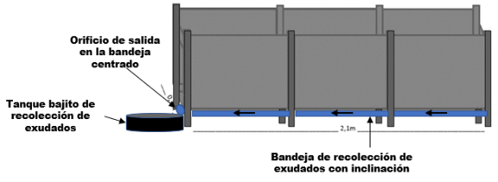

Figura 10. Dimensiones tanque super bajito de 250 litros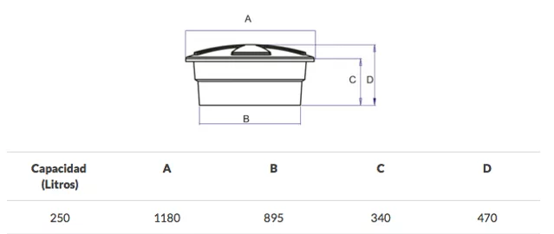

Fuente. Catálogo COLEMPAQUES

El tanque se coloca semienterrado en 20 centímetros bajo la superficie del terreno nivelado, y se realiza una perforación ya sea en la tapa o la boca superior en el lugar de entrada de los exudados desde la bandeja. El tanque debe permanecer con la tapa y únicamente se retira para extraer el exudado que va a ser depositado en el sitio respectivo.

* *Caseta de fermentación*

Los cajones de fermentación deben estar protegidas contra la intemperie y en especial del viento para conservar la calidad del cacao, la temperatura de la masa y evitar que le ingrese agua a la masa en fermentación, ya que podría producir hongos y pudrición del cacao.

La caseta tendrá 2,3 metros de largo x 1 metros de ancho, encerradas por tres de sus cuatro caras con plástico calibre 6 mínimo en la altura libre entre los cajones y las tejas, equivalente en su lado de menor altura a 1,2 m de alto x 4,3 m de largo. La estructura propuesta estará enterrada en el suelo, asegurando la firmeza de la estructura, con listones como columnas de 4x4 pulgadas en madera de “Pinopátula”, tratada para evitar daños de insectos y hongos, lo que garantiza una duración de 20 años. Tendrá un techo en teja plástica liviana #4 en una sola agua, con travesaños y viguetas en madera de 2x3 y tres varetillas de la misma madera de 2x2 pulgadas.

Figura 11. Especificaciones técnicas de las casetas de fermentación de cacao (no se muestra el encerramiento en plástico para facilitar la comprensión de la imagen).

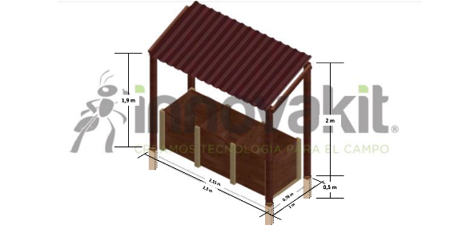

Fuente: Especificaciones técnicas caseta de fermentación INNOVAKIT.

* *Zaranda de selección, limpieza y clasificación*

Figura 12. Zaranda a ser entregada a productores

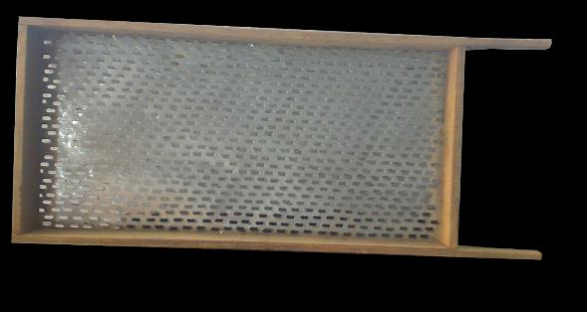

Fuente: http://maquinariasmavimar.blogspot.com

Con fines de limpieza mediante extracción de impurezas o elementos extraños distintos a los granos de cacao, y de clasificación si es un proceso internalizado en los productores, se propone la entrega a los productores vinculados a la organización APROFRUVER de la zaranda manual que permita a los productores separar las impurezas mediante inspección visual y los granos defectuosos previo al ensacado.

1. DESCRIPCIÓN DEL SISTEMA UNIFICADO PARA LA ALIANZA TAYRONACA-ACAPAPB

La alianza TAYRONACA – ACAPAPB para potencializar la infraestructura, experiencia y capacidad que se está desarrollando en ambas organizaciones, en términos técnicos se plantea la necesidad de establecer un proceso de secado mecánico que agilice y optimice su ejecución y mejore las características y cualidades finales de los granos de manera que se controle apropiadamente el tiempo y las condiciones de secado de manera óptima que no dependa de las condiciones climáticas del entorno, especialmente en la época de invierno cuando se recolecta parte del grano, que permita realizar de forma continua y homogénea el secado para obtener las cualidades óptimas en el grano de cacao a ser entregado al mercado. Para apoyar este proceso el proyecto suministrará los elementos para el control de calidad y por el otro un secador mecánico.

Se selecciona un equipo de secado de silo vertical por evidenciar las mejores características para el tipo de proceso en el cacao, el cual estará ubicado como se mencionó en las instalaciones de las organizaciones en la cabecera de la zona urbana del municipio. Este sistema se prevé podrá ser operado con la quema de cisco de café para aprovechamiento de residuos de las fincas cafeteras de la zona, ya que la organización agrupa tanto productores de café como de cacao, es decir disponen de la materia prima necesaria para la operación del equipo, o mantenerse con reserva de combustible alternativo como en el caso mostrado en la fotografía de abajo en esta página con quemador de ACPM.

Figura 13. Esquema de operación del sistema de secado mecánico (silo de flujo vertical) a entregar por el proyecto

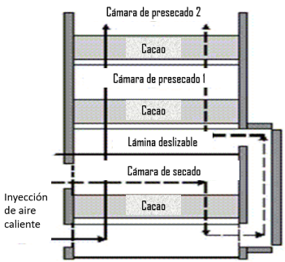

Fuente. (Parra Coronado, Roa Mejía, & Oliveros Tascón, 2008)

Figura 14. Fotografía de sistema de secado automático a ser entregado por el proyecto

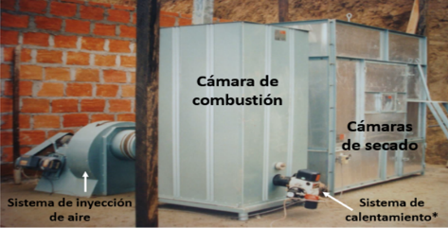

Fuente. (Mahecha Rojas & FEDECACAO, Septiembre 2019)

Equipos de control de calidad: Las organizaciones ya disponen del espacio de laboratorio en la misma edificación de propiedad de TAYRONACA en la cabecera del municipio, y disponen de algunos elementos, sin embargo, requieren equipos que se entregarán con el proyecto y complementan lo necesario para la operación del laboratorio.

La organización a través de múltiples experiencias durante sus años de trabajo con cacao, ensayos con distintos tipos de equipos disponibles en el mercado colombiano, procesos de formación en catación y calidad apoyados con distintas organizaciones como FEDECACAO, la Universidad Popular del Cesar, y el SENA, ha definido los siguientes equipos[2] como los óptimos para control de calidad en el cacao en sus procesos: Tabla 11. Equipos de control de calidad en los granos de cacao a ser entregados por las organizaciones TAYRONACA Y ACAPAPB

| **EQUIPO A ENTREGAR** | **ESPECIFICACIONES** | **CANTIDAD** |
| --- | --- | --- |
|  | BALANZA DE PRECISIÓN TRABAJO CONTINUOMODELO: MIX SLCAPACIDAD 1.500G X 0.1 GUNIDADES DE PESAJE GDISPLAY LCDALIMENTACIÓN ELÉCTRICA ADAPTADOR Y BATERIA RECARGABLE | 1 |
|  | MEDIDOR AVANZADO DE HUMEDAD CON OPCION DE IMPRESORA (VALOR ADICIONAL) (INCLUYE CACAO)  Modelo: KETT PM 650  Volumen de Muestra: 240ml | 1 |
|  | |  | | --- | | FILTROS EVERPURE MC2 COOL DRINK IMPORTADO PARA GARANTIZAR LA CALIDAD DEL AGUA EN PROCESO DE MEDICIÓN DE PH | | 1 |

* Equipo para la obtención de microorganismos para fermentación: Equipo para la obtención de microorganismos para fermentación

Las organizaciones TAYRONACA y ACAPAPB hace parte del grupo de emprendedores innovadores de la Red Tecnoparque Colombia del SENA en el nodo Valledupar en el desarrollo de su proyecto en marcha de “Optimizar el proceso de fermentación de cacao en la asociación TAYRONACA” para lo cual reciben asesoría técnica especializada y los servicios tecnológicos, y requieren la disposición de una incubadora que se emplea en los laboratorios para cultivar y para mantener cultivos microbiológicos o celulares, para el caso específico de la fermentación del cacao. Este dispositivo mantiene una temperatura y una humedad óptima para su crecimiento, así como otras condiciones como el contenido de oxígeno o de Dióxido de Carbono. Este equipo será utilizado para el crecimiento de microorganismo de interés para la fermentación del cacao como son las levaduras y las bacterias acido lácticas, esenciales para potencializar el proceso y mejorar la calidad de la materia prima.

El equipo seleccionado maneja rangos de temperaturas ajustables de +20 a +80 °C (las especificaciones técncias es pueden observar en el anexo 13.4) apto para la temperatura de cultivo para las bacterias más comunes, que es de 36 a 37 °C. Para otros organismos como el caso de las levaduras se requieren temperaturas del orden de 30 °C, es decir este equipo brinda las condiciones adecuadas para que los microorganismos puedan crecer y desarrollarse en condiciones de laboratorio de la organización.

|  |  |
| --- | --- |
|  | HORNO DE CONVECCIÓN CON CONTROL DE TEMPERATURA PARA TOSTAR LOS GRANOS DE CACAO  REF: IN 75 SINGLE DISPLAY  MARCA: MEMMERT - ALEMAN USO: LABORATORIO  CLINICO DE RUTINA, MICROBIOLOGIA,   * AGAR MRS AGAR PARA LACTOBACILLUS * AGAR ROJO DE BENGALA-CLORANFENICOL |

1. *Componente de fortalecimiento de las capacidades asociativas y de las organizaciones:* Este componente tiene dos aspectos a trabajar, por un lado, el fortalecimiento de capacidades asociativas para los productores individuales, y en otro sentido, el acompañamiento a las organizaciones para consolidar sus procesos de gestión interna y externa de conformidad con las debilidades y fortalezas identificadas a través del instrumento ICO. Las acciones de este componente serán realizadas por el asesor socio empresarial quien debe contar con la articulación y apoyo de la organización tanto en la convocatoria como en su realización. El director de proyecto deberá presentar al asesor con las organizaciones y motivar la integración a las acciones de este componente desde las organizaciones y los productores, así como facilitar de manera diligente los materiales con cargo al proyecto, requeridos para las actividades, adicionalmente facilitar los espacios de trabajo requeridos por el asesor.

* *Subcomponente de fortalecimiento de capacidades asociativas:* considerando que las organizaciones realizan sus ejercicios de formación interna, únicamente se realizará una sesión donde se debe realizar al inicio un reconocimiento de las habilidades en asociatividad orientada hacia temas productivos haciendo énfasis en el proceso organizativo u organización a la cual se encuentran vinculados en torno a la producción de cacao, así como al grado de integración de prácticas empresariales en sus actividades, especialmente relacionadas con el cacao (el manejo de la finca como empresa, el uso de registros, maneja de costos e ingresos, y otros pertinentes). Esta dinámica se sugiere realizar mediante preguntas orientadoras dirigidas al grupo de forma abierta que permita mediante un muestreo aleatorio obtener información que permita realizar énfasis durante la sesión en los elementos más significativos señalados por los mismos productores manteniendo la estructura predeterminada de las temáticas en la sesión de trabajo.

En términos generales se buscaría con esta sesión:

* Fortalecer el reconocimiento de las ventajas y beneficios de la asociatividad,
* Reconocer los principios y valores de cada organización,
* Aumentar los grados de corresponsabilidad y trabajo en equipo.
* Reconocer el grado de integración de los productores individuales a las organizaciones
* Identificar y aumentar el nivel de integración de prácticas empresariales en los individuos en sus predios y explotación agropecuaria

Previamente a la realización de la sesión deben realizarse las siguientes acciones por parte del asesor de manera articulada con las organizaciones en términos de logística:

Tabla 6. Actividades preliminares a la sesión de fortalecimiento de capacidades asociativas de los productores

| **Actividades preparatorias** | **Recursos** |
| --- | --- |
| Preparación de las dinámicas pedagógicas de realización de las actividades de formación | Metodologías pedagógicas de abordaje comunitario  Papelería y materiales pedagógicos |
| Gestionar y disponer los espacios y recursos requeridos para la realización de las actividades de formación | Listado de lugares probables para la realización |
| Realizar la convocatoria de los productores | Base de datos y actores. Medios de comunicación |

*Subcomponente acompañamiento a las organizaciones:* El fundamento del fortalecimiento organizacional se desarrollará sobre la base del denominado Índice de Capacidad Organizacional definido como el instrumento técnico de diagnóstico que permite la identificación de las fortalezas y debilidades de cada organización, sobre esta base se configuró el “Plan de fortalecimiento socio empresarial” anexo, el cual contiene los aspectos en los cuales se requiere mayores niveles de profundización y apoyo para aumentar los grados de madurez de las organizaciones y su capacidad de gestión.

Este componente de acompañamiento tendrá una duración de 9 meses, (previsto para los meses 4 al 12 en la línea de tiempo del proyecto) apoyando las distintas áreas a ajustar sus procesos y procedimientos. Debe acordarse con las organizaciones la metodología de trabajo, el cronograma sobre calendario del acompañamiento por temáticas propuestas, los espacios de trabajo y el personal de la organización responsable de atender las visitas y actividades de acuerdo a las temáticas a tratar, entre las que se incluyen

Tabla 13. Actividades en el acompañamiento a organizaciones a realizarse por el asesor socioempresarial

| **Componente ICO** | **Actividades** | **Posibles Actores** |
| --- | --- | --- |
| Preliminares | Socialización, ajuste y validación de la propuesta de fortalecimiento o plan de mejora Formalización de acuerdos de corresponsabilidad | Integrantes de las organizaciones ART Gobierno local |
| Técnico | Taller aplicado (práctico y documentado) en planeación estratégica Taller Liderazgo: Importancia de diversificar liderazgos (especializados, en temas importantes para la organización, ambientales, políticos, de género, jóvenes) y favorecer la participación en la organización | Representantes de las organizaciones (recomendación: diferentes a la junta directiva) - SENA - Entidad ejecutora - Función pública, herramienta virtual: https://www.funcionpublica.gov.co/web/murc/actividad-4 -Cámara de Comercio |
| Administrativo y financiero | Configuración y actualización de procesos y procedimientos, manuales e instructivos | Representantes de las organizaciones  - Cámara de Comercio  - Entidad ejecutora - SENA |
| Legal y relacionamiento | Conformación de comités | Integrantes de las organizaciones Cámara de comercio |
| Relacionamiento con entidades públicas de control y negociación de acuerdos |
| Manual de contratación: Contratación de personal. Seguridad social y parafiscales |
| Liderazgo y participación | Generación de lineamientos para la rendición de cuentas, control social y resolución de conflictos en la organización  Intercambio de experiencias entre organizaciones | Representantes de las organizaciones (recomendación: diferentes a la junta directiva) - Cámara de Comercio - Entidad ejecutora - SENA |
| Administrativo y Financiero | Formulación y gestión de proyectos, Generalidades de la contratación con entidades públicas y privadas, Alianzas y redes |
| Evaluación y proyecciones | Junta directiva de la organización |

Un aspecto importante para resaltar es que debido a que existen dos organizaciones de primer nivel y una de segundo nivel, pueden trabajarse de manera conjunta determinadas sesiones y desarrollarlas de manera que los integrantes de la organización de segundo nivel contribuyan en el proceso de formación y fortalecimiento con su experiencia y conocimiento de la zona y del producto. Estas sesiones conjuntas deben desarrollarse de manera que cada organización seleccione al menos una persona y máximo cuatro con las habilidades, o cargos relacionados con aspectos a tratarse en cada sesión.

*Tabla 7. Metas del proyecto*

| **METAS** | **Componentes** |
| --- | --- |
| Aumentar mínimo en un 30% en la línea productiva de cacao en los rendimientos en los predios intervenidos con el proyecto | Extensión agropecuaria |
|
|
|
|
| Suministro de activos productivos |
|
| Aumentar la calidad de los granos de cacao expresada en un sobreprecio adicional de mínimo $200 por cada kilogramo vendido proveniente de los predios de los productores participantes del proyecto |
| Aumentar los índices de capacidad organizacional de las organizaciones de las cuales forman parte los productores en por lo menos 5 puntos del ICO | Fortalecimiento de las capacidades asociativas y de las organizaciones |
|
|
|
|

# ESPECIFICACIONES TÉCNICAS

## Personal

* Contratación de 2 profesionales y 2 técnicos, el director del proyecto y los técnicos por 12 meses y el asesor socioempresarial por 9 meses

*Tabla 8.Especificaciones de personal*

| ACTIVIDAD | CANTIDAD / UNIDAD | OBSERVACIONES |
| --- | --- | --- |
| Director del proyecto | 1  profesional | **Formación Académica Mínima:** Título profesional clasificado en el siguiente Núcleo Básico del Conocimiento – NBC: sector agropecuario (Agronomía/ingeniería agronomica).  **Experiencia General / Específica Mínima:** Tres (3) años de experiencia general en cultivos. De los cuales, debe tener por lo menos dos (1) años de experiencia específica en cacao.  Experiencia en producción de cacao y trabajo con productores organizados, quién será el responsable de la extensión en todo el proceso, generando orientaciones y ajustes, la guía de las jornadas de campo y la atención de casos puntuales de problemáticas que requieren atención especial. |
| Técnicos | 2 técnicos agrícolas | **Formación Académica Mínima:** Título Técnico o Tecnológico en: Técnica Agrícola, Técnico o Tecnólogo en producción agropecuaria y ambiental  **Experiencia General / Específica Mínima:** con experiencia mínima de 1 año en cacao, trabajo con comunidades, preferentemente de la zona o con conocimientos de la zona y sus dinámicas, que realice las visitas en campo. |
| Socioempresarial | 1 | **Formación Académica Mínima:** Título en administración de empresas, contaduría, o a fines  **Experiencia General / Específica Mínima**  un profesional con experiencia mínima de 1 año en gestión organizacional y comercial de organizaciones de productores agrícolas y trabajo con comunidades campesinas, para el desarrollo del plan de fortalecimiento organizacional y fortalecimiento de las capacidades en asociatividad propuesto, y cuya función es la de asesor socioempresarial. |

* 1. Desarrollo de la extensión agrícola

Las temáticas planteadas en este componente incluyen todas las etapas del cultivo relacionadas con las acciones del proyecto desde la producción, cosecha y poscosecha, y se complementa con el componente del plan de fortalecimiento organizacional. Las temáticas se pueden observar en su forma lógica de aplicación en el tiempo en el cultivo en la siguiente figura.

Figura 15. Componentes temáticos de la propuesta de extensión, acompañamiento y formación

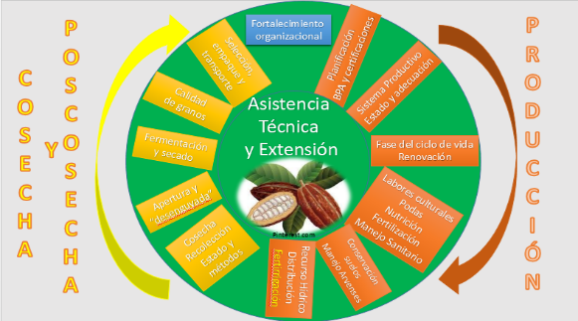

Fuente. Elaboración propia

Las temáticas a tratar, integran lineamientos generales para el desarrollo apropiado de las labores culturales, con énfasis especial en el manejo de podas, como una de las actividades primordiales para mantener los niveles de producción adecuados, y señalada por los productores como una falencia en su manejo, sumado al ajuste de los procedimientos de manejo fitosanitario, nutrición y fertilización y finalmente integración de las prácticas de conservación de suelos con manejo de arvenses, manejo de insectos y otros microrganismos benéficos asociados a la polinización especialmente para mejorar los niveles de producción.

Este componente se desarrollará a lo largo del proyecto a partir del mes 2 hasta el mes 6, una vez por mes, como fin de articularse con las demás actividades del proyecto en el tiempo. Las temáticas se abordarán en 4 sesiones y se realizarán en el orden previsto como se observa en la tabla siguiente. Debido a que la formación está emparentada temáticamente con la asistencia técnica y acompañamiento en campo, en la tabla se muestran los dos componentes en simultánea con el fin de evidenciar la correlación directa entre la formación grupal y el acompañamiento en cada predio. En ese sentido, en los cuadros en gris se señalan las fechas relativas a la formación, mientras en naranja se evidencian las fechas aconsejadas para realizar el acompañamiento relacionado con dicho tema en los predios. Estas fechas están articuladas con las demás acciones del proyecto, especialmente aquellas relacionadas con la entrega y montaje de equipos, y el fortalecimiento en la asociatividad de manera que se articulen en los momentos apropiados.

Tabla 9. Sesiones temáticas de la formación (gris) y acompañamiento (naranja) de los productores en producción, cosecha y poscosecha.

|  |  | Mes | 1 | | 2 | | 3 | | 4 | | 5 | | 6 | | 7 | | 8 | | 9 | | 10 | | 11 | | 12 | |
| --- | --- | --- | --- | --- | --- | --- | --- | --- | --- | --- | --- | --- | --- | --- | --- | --- | --- | --- | --- | --- | --- | --- | --- | --- | --- | --- |
|  | **Tema** | Recursos/Quincena | 1 | 2 | 1 | 2 | 1 | 2 | 1 | 2 | 1 | 2 | 1 | 2 | 1 | 2 | 1 | 2 | 1 | 2 | 1 | 2 | 1 | 2 | 1 | 2 |
|  | **PRODUCCIÓN** | |  | | | | | | | | | | | | | | | | | | | | | | | |
| S1 | Planificación | Estructura básica de planificación por finca, Requisitos y procesos de certificación |  |  |  |  |  |  |  |  |  |  |  |  |  |  |  |  |  |  |  |  |  |  |  |  |
| BPA y certificaciones |  |  |  |  |  |  |  |  |  |  |  |  |  |  |  |  |  |  |  |  |  |  |  |  |
| Sistemas productivos | Fundamentos técnicos de los componentes de la propuesta |  |  |  |  |  |  |  |  |  |  |  |  |  |  |  |  |  |  |  |  |  |  |  |  |
| Estado y adecuación |  |  |  |  |  |  |  |  |  |  |  |  |  |  |  |  |  |  |  |  |  |  |  |  |
| Fases del ciclo de vida | Elementos empelados en la renovación |  |  |  |  |  |  |  |  |  |  |  |  |  |  |  |  |  |  |  |  |  |  |  |  |
| Renovación |  |  |  |  |  |  |  |  |  |  |  |  |  |  |  |  |  |  |  |  |  |  |  |  |
| S2 | Nutrición y fertilización | Resultados análisis de suelos, insumos de nutrición y fertilización |  |  |  |  |  |  |  |  |  |  |  |  |  |  |  |  |  |  |  |  |  |  |  |  |
| Conservación de suelos | Fundamentos técnicos de los componentes de la propuesta |  |  |  |  |  |  |  |  |  |  |  |  |  |  |  |  |  |  |  |  |  |  |  |  |
| Manejo de arvenses |  |  |  |  |  |  |  |  |  |  |  |  |  |  |  |  |  |  |  |  |  |  |  |  |
| Podas y manejo sanitario | Tijeras podadoras diferentes tamaños |  |  |  |  |  |  |  |  |  |  |  |  |  |  |  |  |  |  |  |  |  |  |  |  |
| Gestión del recurso hídrico | Normatividad y legislación ambiental vigente relativa a la producción agrícola con énfasis en cacao |  |  |  |  |  |  |  |  |  |  |  |  |  |  |  |  |  |  |  |  |  |  |  |  |
| Gestión medio ambiental |  |  |  |  |  |  |  |  |  |  |  |  |  |  |  |  |  |  |  |  |  |  |  |  |
|  | **COSECHA Y POSCOSECHA** | |  | | | | | | | | | | | | | | | | | | | | | | | |
| S3 | Calidad de los granos | Normas y requisitos de calidad |  |  |  |  |  |  |  |  |  |  |  |  |  |  |  |  |  |  |  |  |  |  |  |  |
| Generación de la calidad |  |  |  |  |  |  |  |  |  |  |  |  |  |  |  |  |  |  |  |  |  |  |  |  |
| Cosecha | Elementos empelados en la cosecha (tijeras y cicatrizante), apertura y desenyugada |  |  |  |  |  |  |  |  |  |  |  |  |  |  |  |  |  |  |  |  |  |  |  |  |
| Definición de madurez |  |  |  |  |  |  |  |  |  |  |  |  |  |  |  |  |  |  |  |  |  |  |  |  |
| Métodos de recolección |  |  |  |  |  |  |  |  |  |  |  |  |  |  |  |  |  |  |  |  |  |  |  |  |
| Apertura y desenyugada |  |  |  |  |  |  |  |  |  |  |  |  |  |  |  |  |  |  |  |  |  |  |  |  |
| S4 | Beneficio | Instalaciones, equipos y elementos empleados en beneficio y secado |  |  |  |  |  |  |  |  |  |  |  |  |  |  |  |  |  |  |  |  |  |  |  |  |
| Fermentación |  |  |  |  |  |  |  |  |  |  |  |  |  |  |  |  |  |  |  |  |  |  |  |  |
| Secado |  |  |  |  |  |  |  |  |  |  |  |  |  |  |  |  |  |  |  |  |  |  |  |  |
| Selección | Instalaciones, equipos y elementos empleados en la selección, empaque, transporte y almacenamiento |  |  |  |  |  |  |  |  |  |  |  |  |  |  |  |  |  |  |  |  |  |  |  |  |
| Empaque |  |  |  |  |  |  |  |  |  |  |  |  |  |  |  |  |  |  |  |  |  |  |  |  |
| Transporte |  |  |  |  |  |  |  |  |  |  |  |  |  |  |  |  |  |  |  |  |  |  |  |  |
| Almacenamiento |  |  |  |  |  |  |  |  |  |  |  |  |  |  |  |  |  |  |  |  |  |  |  |  |
| Transformación | Fundamentos técnicos de los componentes de la propuesta |  |  |  |  |  |  |  |  |  |  |  |  |  |  |  |  |  |  |  |  |  |  |  |  |

Fuente. Elaboración propia

*Implementación de las acciones*

En la asistencia técnica directa con acompañamiento en campo predio a predio, se prevé realizar una visita mensual durante 9 meses a cada predio, tiempo suficiente para implementar y ajustar las prácticas apropiadas en la formación y entrenamiento, esto equivalente a 97 visitas mes por el proyecto para un total de 873 para el proyecto general.

**6.3 Plan de Manejo Ambiental**

El proyecto promueve la optimización de los sistemas de producción agroforestales y prácticas de conservación de suelos acordes con las necesidades de cada predio a intervenir con fines de aumentar la productividad y mejorar las sostenibilidad de la explotación, razón por la cual, en sí mismo es un proyecto de base netamente ambiental, razón por la cual, el plan de manejo ambiental se integra dentro del plan de formación por temáticas enunciado en la descripción de la alternativa de solución, componente de extensión, subcomponente de formación.

A continuación, se detallan algunos elementos esenciales en la gestión medioambiental del proyecto, que son integrados en el plan de formación, y que contribuyen a prevenir el impacto de las acciones de los productores en campo cobre los distintos aspectos ambientales relevantes

*Tabla 10. Elementos generales de formación para la gestión medioambiental en la producción de café*

| CAPACITACIÓN SOBRE MANEJO DE IMPACTOS. | | | | | | | | | |
| --- | --- | --- | --- | --- | --- | --- | --- | --- | --- |
| Impacto que se va a manejar | Pérdida parcial y temporal del recurso suelo y biodiversidad, Producción de residuos sólidos biodegradables | | | | | | | | |
| Tipo de medida | Prevención | X | | Mitigación |  | Compensación |  | Corrección |  |
| Objetivo | Crear conciencia entre los productores para generar procesos de participación en la conservación de los recursos naturales, mediante formación y educación sobre las medidas de manejo propuestas buscando prevenir los impactos provenientes de las actividades desarrolladas. | | | | | | | | |
| Meta | Capacitar a 97 productores de cacao del municipio de Pueblo Bello sobre temas ambientales pertinentes a su sistema productivo | | | | | | | | |
| Descripción de la actividad o acción propuesta | Actividad 1. Se integra dentro de la sesión 2 de formación técnica Planificación. Gestión medioambiental  Temas: Análisis de los impactos que se pueden causar en las condiciones ambientales y riesgos potenciales el manejo del cultivo del cacao. | | | | | | | | |
| Actividad 2. Se integra dentro de la sesión 2 del plan de formación técnica. Manejo fitosanitario.  Tema: Manejo Integrado de Plagas y Enfermedades (MIPE). Identificación de plagas y enfermedades en campo y su manejo. Control biológico. Control natural. Control cultural. Control mecánico | | | | | | | | |
| Actividad 3. Se integra dentro de la sesión 2 del plan de formación técnica. Gestión del recurso hídrico.  Protección de los recursos Suelo y Agua (manejo y protección de fuentes hídricas)  Medidas y/o prácticas de protección y conservación del suelo y mecanismos de control de procesos erosivos.  Afectación de acuíferos y otras fuentes hídricas. Alteración de las aguas y suelo por arrastre de sedimentos. Alteración del suelo por quemas. | | | | | | | | |
| Recursos requeridos | Personal | | Director del proyecto y tecnólogos. | | | | | | |
| Materiales o  Insumos | | Material de oficina (marcadores, papelógrafo, copias, etc.) | | | | | | |

Capítulo aparte merece la gestión residuos peligrosos derivados de labores como el control fitosanitario mediante la fumigación. En este sentido debido a lo crítico del proceso para prevenir daños al ecosistema, así como a los mismos operadores de los equipos empleados en la labor, se sugiere al equipo consultor liderado por el director, se realice la gestión para la presencia de un representante del programa campo limpio en la sesión de formación o en el acompañamiento para el establecimiento de centro de acopio de envases. Los recursos para la implementación de los centros de acopio deberán gestionarse entre director del proyecto y productores con el fin de dar cumplimiento a la ejecución de la actividad. Esta sesión tendrá especial énfasis para los 11 productores de APROFRUVER aunque se plantea para todos los productores con el fin de fortalecer el proceso desarrollado por los productores vinculados a TAYRONACA y APROFRUVER.

Adicionalmente es importante señalar que los residuos generados en el proceso de beneficio requieren un tratamiento especial, que requieren equipamiento adicional que debe integrarse dentro del proceso de beneficio como el área de proceso de conversión de las mazorcas y otros componentes en una fosa de manejo especial, y el manejo de exudados derivadas de la fermentación, para lo cual se hará entrega de tanque bajito para su manejo mediante tratamiento básico primario que puede ser destinado a otros usos, que para el caso del proyecto se sugiere sean reintegrados a procesos de compostaje en la fosa.

Para el caso de los productores que no están integrados a los procesos orgánicos, específicamente los 11 participantes que forman parte de APROFRUVER, se relaciona a continuación la forma de gestionar apropiadamente los residuos peligrosos generados por la aplicación de insecticidas u otros relacionados que aun emplean.

*Tabla 11. Integración de la formación en la gestión de residuos peligrosos*

| GESTIÓN DE RESIDUOS PELIGROSOS USO Y MANEJO ADECUADO DE PLAGUICIDAS Y SUS ENVASES | | | | | | | | | |
| --- | --- | --- | --- | --- | --- | --- | --- | --- | --- |
| Impacto que se va a manejar | Contaminación por residuos de baja toxicidad y producción de sólidos no biodegradables (empaques de pesticidas) | | | | | | | | |
| Tipo de medida | Prevención | X | | Mitigación |  | Compensación |  | Corrección |  |
| Objetivo | 1- Socializar la normatividad para el uso de agroquímicos en las labores de culturales agrícolas  2- Minimizar los riesgos derivados del uso de pesticidas y envases vacíos, evitando procesos de contaminación y residuos generados en el sostenimiento, cosecha y beneficio del cultivo de cacao.  3- Apoyar a los agricultores y demás actores del proyecto en el cumplimiento del decreto 4741 y Resolución 693, del Ministerio de Ambiente y Desarrollo Sostenible, contribuyendo con el cumplimiento de los requisitos para potenciales certificaciones. | | | | | | | | |
| Meta | Capacitar 97 productores de cacao del municipio de Pueblo Bello sobre la normatividad para uso de pesticidas.  Realizar una dinámicas sobre manejo ambiental y manejo de residuos sólidos y residuos peligrosos, a los beneficiarios,  Generar organización y crear espacios para la recuperación y devolución de envases para su disposición final. | | | | | | | | |
| Descripción de la actividad o acción propuesta | Actividad 1. Se integra dentro de la sesión 2 del componente de formación técnica, temática de gestión medio ambiental.  Suministrar elementos conceptuales básicos sobre: Normatividad para uso de agroquímicos, uso responsable de plaguicidas, equipos de protección, interpretación de instrucciones, manejo adecuado de envases, separación en la fuente de los residuos y recolección en finca. | | | | | | | | |
| Actividad 2. Se integra dentro del plan de acompañamiento técnico emparentado luego de la sesión 2 de formación técnica.  Realizar la localización y adecuación del sitio para la recolección, (tamaño del acopio de acuerdo con la generación, señalización, pesaje y rotulado) y para la disposición de envases y otros residuos no biodegradables. | | | | | | | | |
| Recursos requeridos | Personal | | Técnicos del proyecto | | | | | | |
| Materiales o insumos | | Material de apoyo como papel periódico, marcadores, volantes, afiches presentaciones, videos, bolsas y Materiales para construcción del acopio. | | | | | | |
| Momento de  aplicación | Se realiza simultáneamente con las actividades que se están desarrollando. | | | | | | | | |
| Responsables | Dirección | | Director del proyecto | | | | | | |
| Ejecución | | Proveedor de equipos, equipo del proyecto, representante programa campo limpio | | | | | | |
| Seguimiento y  Monitoreo | | Director de proyecto | | | | | | |
| Indicadores de gestión | De meta | | No. de agricultores capacitados en uso seguro de plaguicidas y manejo responsable de sus envases y empaques.  Programa establecido Certificación de Campo Limpio sobre devolución de envases utilizados | | | | | | |
| De resultados | | 3 centros de Acopio establecidos por los productores. 1 en cada sector  Cantidad, tipo y peso de los envases entregados y certificados por Campo Limpio.  Calidad en la entrega de envases, que se refleja en el porcentaje de envases con triple lavado, los conformes que son limpios, sin basura empacados, marcados y seleccionados (separados). | | | | | | |

**Fuente:** Elaboración propia

**7.0 INFORMACIÓN FINANCIERA DEL PROYECTO**

El presupuesto detallado se encuentra en formato anexo de presupuesto del proyecto

1. **REQUISITOS NORMATIVOS**

No se requiere trámite de permisos en el proyecto. Exceptuando el de la concesión de agua si se va a establecer los sistemas de riego con agua que no sean de escorrentía o aguas lluvias que se almacenen en depósitos en los predios. A nivel nacional, la regulación principal se detalla a continuación, aplicable en términos de las autoridades sanitarias, ambientales y de comercio:

Tabla 12. Normatividad aplicable al sector cacaotero colombiano

|  |  |
| --- | --- |
| **Normatividad** | **Disposiciones** |
| NTC 5811 2011 | Buenas prácticas agrícolas para cacao. Recolección y beneficio. Requisitos generales |
| NTC 1252 de 2012 | Establece la clasificación y los requisitos que debe cumplir el cacao en grano, destinado a la comercialización, industrialización y al consumo humano. Ofrece la descripción de los requisitos generales, como el grado de fermentación ideal del cacao, el tamaño, la humedad, contenido de impurezas y demás factores que afectan la producción de cacao en grano, las cuales deben considerarse. |
| Ley 9 de 1979 | Por la cual se dictan Medidas Sanitarias. Hace referencia al control sanitario de los usos del agua, plaguicidas, materias primas, importación o exportación agrícola. |
| Ley 2 de 1959 | Sobre economía forestal de la Nación y conservación de recursos naturales renovables. |
| Ley 99 de 1993 | Por la cual se crea el Ministerio del Medio Ambiente, se reordena el Sector Público encargado de la gestión y conservación del medio ambiente y los recursos naturales renovables, se organiza el Sistema Nacional Ambiental, SINA y se dictan otras disposiciones. |
| Ley 165 de 1994 | Por medio de la cual se aprueba el "Convenio sobre la Diversidad Biológica", hecho en Río de Janeiro el 5 de junio de 1992. |
| Ley 139 de 1994 | Por la cual se crea el Certificado de Incentivo Forestal y se dictan otras disposiciones. |
| Ley 357 de 1997 | Por medio de la cual se aprueba la "Convención Relativa a los Humedales de Importancia Internacional Especialmente como Hábitat de Aves Acuáticas", suscrita en Ramsar el dos (2) de febrero de mil novecientos setenta y uno (1971). |
| Ley 373 de 1997 | Por la cual se establece el programa para el uso eficiente y ahorro del agua. |
| Ley 388 de 1997 | Por la cual se modifica la Ley 9 de 1989, y la Ley 3 de 1991 y se dictan otras disposiciones. |
| Decreto 2811 de 1974 | Por el cual se dicta el Código Nacional de Recursos Naturales Renovables y de Protección al Medio Ambiente. |
| Decreto 1443  de 2004 | Por el cual se reglamenta la prevención y control de la contaminación ambiental por el manejo de plaguicidas y desechos o residuos peligrosos provenientes de los mismos. Modificado a su vez parcialmente por el Decreto 4741 del 30 de diciembre de 2005. |
| Decreto 3930 de 2010 | Establece las disposiciones relacionadas con los usos del recurso hídrico, el Ordenamiento del Recurso Hídrico y los vertimientos al recurso hídrico, al suelo y a los alcantarillados. |
| Resolución ICA 970 de 2010 | Por medio de la cual se establecen los requisitos para la producción, acondicionamiento, importación, almacenamiento, comercialización y/o uso de semillas para siembra en el país, su control y se dictan otras disposiciones. |
| Resolución ICA 20009 de 2016 | Por medio de la cual se establecen los requisitos para la Certificación en Buenas Prácticas Agrícolas en producción primaria de vegetales y otras especies para consumo humano. |
| Resolución MADS 1207 de 2014 | Por la cual se adoptan disposiciones relacionadas con el uso de aguas residuales tratadas. Tiene por objeto establecer las disposiciones relacionadas con el uso del agua residual tratada y no aplica para su empleo como fertilizante o acondicionador de suelos. |
| Resolución 273  de 1997 | Por la cual se establecen las tarifas mínimas de las tasas retributivas por vertimientos líquidos para los parámetros, demandas bioquímicas de oxígeno (DBO) y sólidos suspendidos totales (SST). |
| Resolución 532  de 2005 | Por la cual se establecen requisitos, términos, condiciones y obligaciones, para las quemas abiertas controladas en áreas rurales en actividades agrícolas y mineras. |
| Resolución 0693  de 2007 | Por la cual se establecen criterios y requisitos que deben ser considerados para los Planes de Gestión de Devolución de Productos Posconsumo de Plaguicidas. |

1. **CRONOGRAMA**

El cronograma propuesto para la ejecución del proyecto se relaciona en la tabla No 13.

Tabla 13. Cronograma de ejecución del proyecto

| **Componentes** | **Actividad o solución propuesta** | **SUBACTIVIDADES /MES** | 1 | | 2 | | 3 | | 4 | | | 5 | | 6 | | 7 | | 8 | | 9 | | 10 | | 11 | | 12 | |
| --- | --- | --- | --- | --- | --- | --- | --- | --- | --- | --- | --- | --- | --- | --- | --- | --- | --- | --- | --- | --- | --- | --- | --- | --- | --- | --- | --- |
| PRELIMINARES GENERALES | | Socialización y ajuste del plan de trabajo y cronograma del proyecto con los productores participantes. Presentación del equipo de trabajo |  |  |  |  |  |  | |  |  |  |  |  |  |  |  |  |  |  |  |  |  |  |  |  |  | |
| Extensión agropecuaria | Realizar actividades de formación técnica | Acordar con los productores y organizaciones la distribución de los grupos por zonas y los lugares para la realización de las sesiones |  |  |  |  |  |  | |  |  |  |  |  |  |  |  |  |  |  |  |  |  |  |  |  |  | |
| Realizar visitas de identificación del estado de la plantación en cada predio y planificación de la intervención predial |  |  |  |  |  |  | |  |  |  |  |  |  |  |  |  |  |  |  |  |  |  |  |  |  | |
| Preparación de las jornadas de formación, y alistamiento de materiales y recursos requeridos |  |  |  |  |  |  | |  |  |  |  |  |  |  |  |  |  |  |  |  |  |  |  |  |  | |
| Realización de las actividades de formación y entrenamiento |  |  |  |  |  |  | |  |  |  |  |  |  |  |  |  |  |  |  |  |  |  |  |  |  | |
| Prestación de asistencia técnica y acompañamiento permanente durante la ejecución del proyecto | Programar las actividades y temáticas de la asistencia técnica conforme con el ciclo del cultivo, los factores climáticos de la zona y las demás actividades a realizarse dentro del proyecto de forma simultánea |  |  |  |  |  |  | |  |  |  |  |  |  |  |  |  |  |  |  |  |  |  |  |  |  | |
| Realizar la prestación de los servicios de apoyo, asistencia técnica y acompañamiento permanente a los productores en predios y mediante asistencia remota |  |  |  |  |  |  | |  |  |  |  |  |  |  |  |  |  |  |  |  |  |  |  |  |  | |
| Reunión de evaluación, planificación de acciones futuras propuesta y cierre de actividades |  |  |  |  |  |  | |  |  |  |  |  |  |  |  |  |  |  |  |  |  |  |  |  |  | |
| Suministro de activos productivos | Entrega de insumos, equipos o herramientas requeridas en las labores de cultivos en los predios de los productores | Solicitud de equipamiento e implementos. |  |  |  |  |  |  | |  |  |  |  |  |  |  |  |  |  |  |  |  |  |  |  |  |  | |
| Planificación y preparación de la logística de entrega de equipos e implementos |  |  |  |  |  |  | |  |  |  |  |  |  |  |  |  |  |  |  |  |  |  |  |  |  | |
| Realizar la entrega de los insumos equipos o herramientas requeridas en las labores de cultivos en los predios de los productores |  |  |  |  |  |  | |  |  |  |  |  |  |  |  |  |  |  |  |  |  |  |  |  |  | |
| Suplementar la distribución de agua en los predios en producción | Realizar el montaje de los sistemas de distribución de agua en cada predio que lo requiera |  |  |  |  |  |  | |  |  |  |  |  |  |  |  |  |  |  |  |  |  |  |  |  |  | |
| Suministrar elementos y equipos apropiados para las labores de cosecha y poscosecha | Realizar la entrega e instalación de los elementos y equipos para labores de cosecha y poscosecha |  |  |  |  |  |  | |  |  |  |  |  |  |  |  |  |  |  |  |  |  |  |  |  |  | |
| Fortalecimiento de las capacidades asociativas y de las organizaciones | Fortalecimiento de capacidades asociativas de los participantes | Preparación de las dinámicas pedagógicas |  |  |  |  |  |  | |  |  |  |  |  |  |  |  |  |  |  |  |  |  |  |  |  |  | |
| Gestionar y disponer los espacios y recursos requeridos |  |  |  |  |  |  | |  |  |  |  |  |  |  |  |  |  |  |  |  |  |  |  |  |  | |
| Realizar la convocatoria de los productores |  |  |  |  |  |  | |  |  |  |  |  |  |  |  |  |  |  |  |  |  |  |  |  |  | |
| Realizar la actividad de formación |  |  |  |  |  |  | |  |  |  |  |  |  |  |  |  |  |  |  |  |  |  |  |  |  | |
| Realizar asesoría directa y acompañamiento para el fortalecimiento de las organizaciones de las que forman parte los productores. | Acordar con las organizaciones la metodología de trabajo, el cronograma sobre calendario del acompañamiento por temáticas propuestas, los espacios de trabajo y el personal de la organización responsable de atender las visitas y actividades de acuerdo a las temáticas a tratar |  |  |  |  |  |  | |  |  |  |  |  |  |  |  |  |  |  |  |  |  |  |  |  |  | |
| Realizar el acompañamiento a las organizaciones |  |  |  |  |  |  | |  |  |  |  |  |  |  |  |  |  |  |  |  |  |  |  |  |  | |
|  |  |  |  |  |  |  |  |  | |  |  |  |  |  |  |  |  |  |  |  |  |  |  |  |  |  |  | |

1. Podría evaluarse el uso de los exhudados del cacao para hacer dulce, sin embargo, ese proceso está por fuera del alcance del proyecto y se enuncia como sugerencia externa al proyecto
2. Algunos de los equipos son empleados también en café debido a que son multigranos y son aptos. Otros son especiales para el análisis de calidad en laboratorio